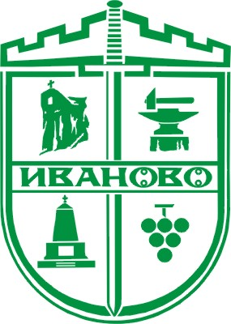 7088 с. Иваново , Област Русе , ул. “Олимпийска” 75
ОБЩИНА ИВАНОВО
www.ivanovo.bg
тел: 08116/22-53, факс: 08116/28-70, e-mail: obshtina@ivanovo.bg

С П И С Ъ К

на допуснатите и недопуснатите кандидати за провеждане на конкурс за длъжността Директор на дирекция „Специализиран администрация” – 1 /една/ щатна бройка в Община Иваново, област Русе
- Допуснат кандидат:
№ по ред | Име, презиме и фамилия на кандидата
1. | Ирина Даниелова Иванова

- Недопуснати кандидати: няма

Дата: 03.04.2023 г. Председател на конкурсната комисия: /п/ /Галина Иларионова – Секретар на Община Иваново/

